Муниципальное дошкольное образовательное учреждение
детский сад «Родничок» пгт Свеча

Квест – игра «В поисках сокровища пирата Кредита»

Выполнил:
Фукалова Елена Владимировна,
воспитатель первой квалификационной категории,
МДОУ детский сад «Родничок»,
пгт Свеча Кировская область

пгт Свеча, 2023
Квест – игра «В поисках сокровища пирата Кредита»
Цель: формирование первичных экономических представлений.
Задачи:
Обучающие:
1. Обогащать представления детей о деньгах разного достоинства и их разной покупательной способности.
2. Закреплять представления детей о монетах, бумажных купюрах, о видах потребностей;
3. Совершенствовать умение считать в порядке возрастания.
Развивающие:
4. Развивать эрудицию, логику мышления, любознательность;
Воспитывающие:
5. Воспитывать начала разумного поведения в ситуациях, связанных с деньгами.
Интеграция образовательных областей: «Познавательное развитие», «Речевое развитие», «Социально-коммуникативное развитие».
Методы организации учебно-познавательной деятельности:
Словесные: объяснение.
Наглядные: иллюстрации.
Практические: выполнение практических заданий.
Планируемы результаты: развитие интегративных качеств «любознательный, активный», «эмоционально отзывчивый», «способный решать интеллектуальные и личностные задачи (проблемы, адекватные возрасту)».
Оборудование: письмо от Пирата-финансиста, карта путешествия, песок, монеты, купюры, сундук с сокровищами, ключи, пиратская шляпа, корзина.

Ход квеста:
Вводная часть: Звучит музыка «Шум моря». (Ребята стоят около воспитателя)
Воспитатель:
- Ребята, удивительные вещи происходят в нашей группе: сегодня утром я пришла и на своем столе обнаружила письмо. Не понятно, откуда же оно? Хотите узнать? Почитаем!
«На острове далеком много лет тому назад,
В яме темной и глубокой
Я закопал бесценный клад.
Вы тот клад найдите -
Что я спрятал, посмотрите».
Пират Кредит.
Воспитатель:
- Ребята, вы хотите отправиться на поиски клада Пирата Кредита? Нам нужно отправиться к далеким островам, отыскать клад с сокровищами, но на пути к ним очень много препятствий. Как думаете, справимся? Я уверена, что мы вместе сможем справиться со всеми сложными заданиями.
- На чем же нам отправиться в далекое путешествие? (На корабле)
- Где же нам его взять? Конечно, сделать самим!
- Собираем корабль из фигур, части корабля прикрепляем на доску. (Выполняют)
- Чем не корабль! Ребята! А как же в океане нам не сбиться с курса и не заблудиться? Что нам поможет?
- Ой, посмотрите в бутылке еще карта, по которой мы можем найти клад. Внимательно рассмотрим ее, что же на ней изображено (на карте изображено только начало пути).
- Пират Кредит пишет, что за каждое правильно выполненное задание, мы будем получать кусочек карты, и таким образом, доберемся до острова с сокровищем.
Основная часть:
Воспитатель:
- Корабль построен! Пора отправляться в плаванье! Располагайтесь на корабле. Занимайте места!
- Прежде чем нам клад искать, пиратом настоящим надо стать! (Надеваем красные платки, завязываем).
Повторяем все за мной:
Поднимаем якоря,
отправляемся в моря!
Мы бесстрашные ребята,
потому что мы пираты!
Воспитатель:
1. Задание: «Денежная Скала»
- Внимание! Внимание! Мы приближаемся к «Денежной Скале» (мольберт поделен на две части: копилка и портмоне). Вот и первая загадка от пирата Кредита.
- Что такое деньги?
- Какие бывают деньги? (Монеты и купюры)
- Чем монеты отличаются от купюры? (монета - круглая, металлическая, звенит; купюра - бумажная, прямоугольная, шуршит).
- Какие деньги в ходу в России?
- Почему рубль назвали рублем, а копейку копейкой?
- Чтобы успешно продолжать путь, нам необходимо распределить монеты и купюры на группы: монеты в копилку, купюры в портмоне.
- Два пирата – смельчака отправляются выполнять это задание. (Выполняют)
- Отлично! Задание выполнено! За правильно выполненное задание, вы получаете частичку карты.
Воспитатель:
- А нам пора отправляться дальше! Посмотрим карту и следующий остров.
2 Задание: Остров «Неожиданностей»
Мы приблизились к острову «Неожиданностей»! А вот и второе задание. Перед вами волшебный морской песок (Мешочек). Если вы отпустите руку в песок, сможете найти что-то интересное. Ребята что вы нашли? Правильно - это монеты. Рассмотрите свои монеты. (5коп., 10к, 50к, 1руб., 2р, 5р, 10р)
А вот и второе задание от пирата - игра «Монетка к монетке»: пока играет музыка, вы двигаетесь по разным дорожкам. Как только музыка стихнет, ваша задача найти свою пару.
- Эти монеты мы возьмем с собой в путешествие, они нам еще пригодятся. Давайте сложим их в портмоне.
- Молодцы! И это задание выполнено! Получаем очередной кусочек карты.
Воспитатель:
- А нам пора отправляться дальше! Посмотрим карту и следующий остров «Пиратская пристань».
Теперь вы знаете, какие бывают деньги, и чем они отличаются друг от друга.
3 Задание: Остров «Пиратская пристань»
Внимание! Мы оказались на острове «Пиратская пристань»!
- Ребята, для чего же нужны деньги? (Приобретать различные товары и услуги, удовлетворять свои потребности)
- А что такое потребности? (Все, что необходимо человеку для жизни.)
- А все ли можно приобрести за деньги? Или все таки, что – то купить нельзя? Вот сейчас с этим и разберемся!
- На морском берегу разложены таблички «Что можно купить», «Что нельзя купить». А в море плавают картинки.
- Играем парами, как сидите. Подбегаем к морю, вылавливаем картинку, относим на морской берег, кладем на нужную табличку и отправляемся обратно на корабль. Будьте внимательны! Не ошибитесь! (по ходу эстафеты проверяем правильность).
- Какие вы молодцы! У вас получилось распределить картинки с предметами на нужные карточки, за это вы получаете очередной кусок карты.
А нам пора отправляться дальше! Посмотрим карту и следующий остров «Обезьян» (садимся в корабль и отправляемся в плаванье под шум моря).
4. Задание: Остров «Обезьян»
(стол № 4: овощи, фрукты, продукты. На них ценники: лимон 3р, яблоко 2р, банан 5р, хлеб 7р, курица 20р.)
Воспитатель:
- Ребята, у меня печальная новость, на нашем корабле закончились запасы продуктов питания. Срочно нужно купить продукты для нас и жителей этого острова – обезьян. У вас есть деньги. (Выложить деньги на поднос, садимся на коврик полукругом). Посмотрите внимательно, чтобы вы хотели купить? На что у вас хватит денег? (несколько детей (кто поднимает руку) выбирают продукты). Продуктовую корзину забираем с собой.
Молодцы! Вы получаете еще одну частичку карты.
№ 5 Она нам указывает, что на «Острове Обезьян» есть пещера «Экономическая паутина». Что - то мне подсказывает, что пират Кредит спрятал клад именно в этой пещере. Паучки заплели сундук с сокровищами своей паутиной, чтобы до него добраться, нужно разгадать загадки паучков. (На цветах в уголке природы развешена паутина, а на ней пронумерованные «Паучки с вопросами». (Дети говорят № паучка, воспитатель читает задание). (Загадки-шутки, логические задачки по экономике)
№ 1– «Первый пират шел на базар, второй пират с базара. Какой пират купил товар, а какой шел без товара?»
№ 2 – Загадки: «Из кармана в карман скачет» (деньги, монеты)».
«И врачу и акробату выдают за труд… (зарплату)».
«Все что в жизни продается,
одинаково зовется: и крупа и самовар называется … (товар)».
№ 3 – Назвать пословицы и поговорки про деньги:
«Денежки счет любят», «Денежки труд любят», «Копейка рубль бережет», «Копейка к копеечке будет рублик», «Считай деньги в своем кошельке/кармане», «Копейка к копейке проживет семейка» и др.
№ 4 – Задачки: «У пирата Кредита было 5 золотых монет. 2 монеты он отдал разбойникам. Сколько монет у него осталось?»
«В сундуке лежали 2 драгоценных камня. Пират Кредит добавил еще 3. Сколько драгоценных камней теперь лежит в сундуке?»
- Молодцы! Все каверзные задачки пирата Кредита разгадали.
- А вот и наш долгожданный сундук, который мы так долго искали. А рядом письмо от пирата Кредита: «Йо-хо-хо! Отважные пираты-кладоискатели. Вы прошли большую часть пути, и нашли мой сундук с сокровищами, скоро клад будет ваш! Но, как известно, пираты просто так свои клады не отдают. Впереди вас ждет последнее испытание – ребус, который и откроет замок на сундуке! Желаю вам удачи! Пират Кредит».
Да, сундук не простой! Вам нужно открыть замок, а для этого подобрать правильный ключ – разгадать ребус (Разгадываем ребус)
Разгадали ребус, сундук открыли.
- Как вы думаете, что может лежать в сундуке? (воспитатель вместе с детьми открывает сундук, в котором лежит игра «Словодел» и монеты – конфеты и угощает всех детей).
- Подул попутный ветер. И нам пора возвращаться домой в наш любимый детский сад! (садимся в корабль и отправляемся в плаванье под шум моря). Посмотрим карту и следующий остров «Детский сад».
Итог игры: - Повторяем все за мной:
поднимаем якоря,
отправляемся в моря!
Мы бесстрашные ребята,
потому что мы пираты!
Рефлексия:
- Ребята, расскажите, что было для вас в путешествии самым трудным? Интересным? Может быть, вы узнали, что-нибудь новое? (ответы детей)
- Проходим в группу, рассматриваем сундук с сокровищами.

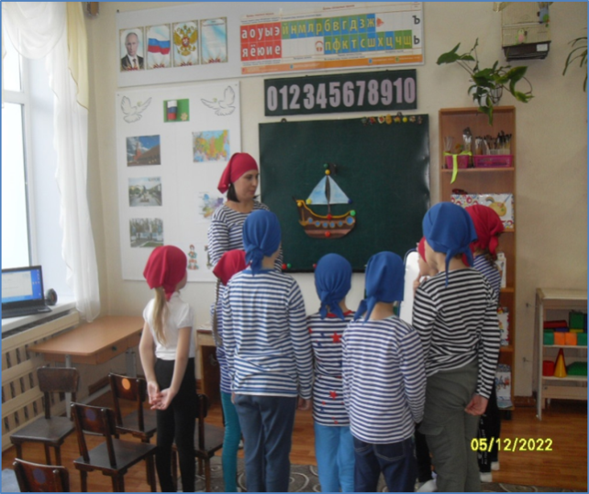  1. «Находим загадочное письмо. Строим корабль, изучаем карту и отправляемся на поиски пиратского сокровища». | 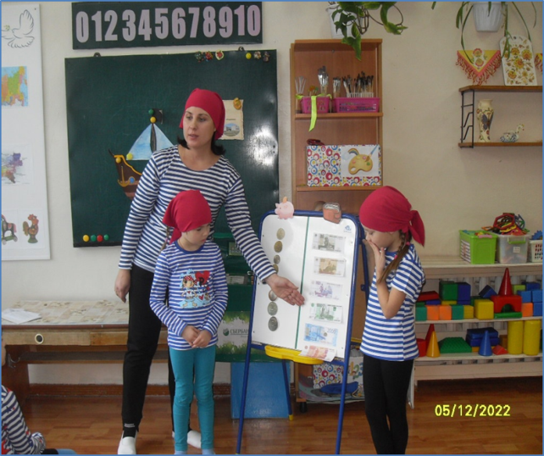  2. «Первая остановка «Денежная Скала». Первое задание от пирата Кредита: расположить деньги: монеты и купюры в порядке возрастания их номинала».
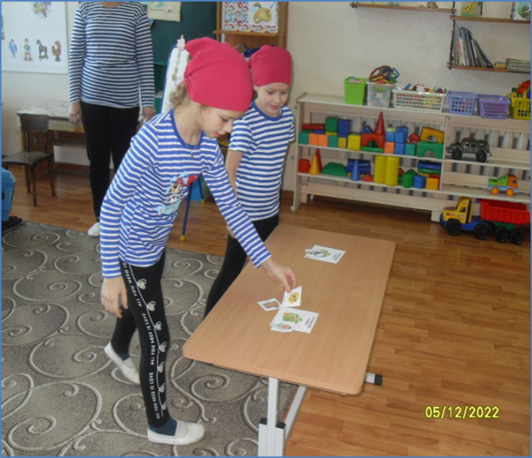  3. «Остановка «Остров потребностей»: юные пираты определяли по карточкам, что можно купить за деньги, а что нельзя». | 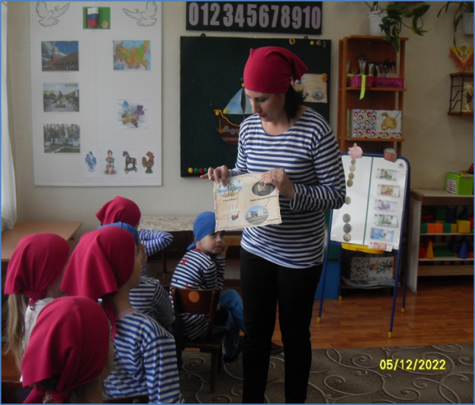  4. «Отплываем с острова: куда же держать путь?».
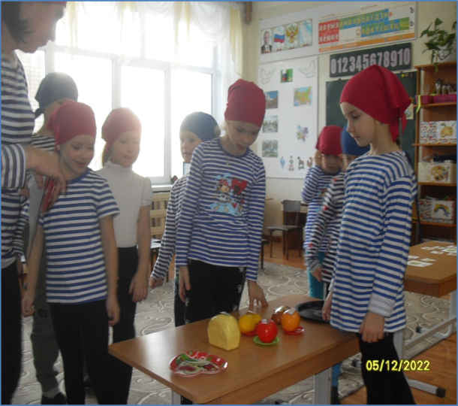  5. «Остановка «Остров Обезьян». Требуется закупить продукты питания на корабль и угостить хозяев острова – Обезьян». | 6. «Решаем ребус. Сокровище так близко!»  